# FAKULTA MATEMATIKY FYZIKY A INFORMATIKY

# UNIVERZITA KOMENSKEHO

# Konceptuálna analýza

# LSTME

Letný semester 2014/2015

Adam Grund

Matúš Jančovič

Matúš Kováč

Ferdinand Križan

## Obsah

1. Úvod
2. Analýza používateľov
3. Diagramy
   1. Entitno-relačný diagram
   2. Use-case diagram
   3. Stavový diagram
4. Úvod

Tento dokument vychádza z platného a schváleného katalógu požiadaviek. Jeho cieľom je prostredníctvom diagramov prezentovať funkcionalitu systému a prezentovať existujúce používateľské rozhranie. Dokument je štrukturovaný nasledovne:

* **Analýza používateľov** obsahuje analýzu používateľov podľa ich špecifikácie v katalógu požiadaviek, konkrétne ich kategorizáciu podľa používateľských práv na prístup k systému.
* **Diagramy** obsahujú entitno-relačný diagram, v ktorom sú zobrazené jednotlivé entity a vzťahy medzi nimi. Use-case diagram vychádzajúci z platného a schváleného katalógu požiadaviek, a stavový diagram.

1. Analýza používateľov

K systému budú mať prístup používatelia na lokálnej sieti, ktorí sa dajú rozdeliť do 2 kategórií:

* Anonymný používatelia
* Prihlásený účastníci sústredenia
* Prihlásený vedúci sústredenia

**Anonymný používatelia** budú mať prístup k dennému programu,  zoznamu používateľov a prihlasovaciemu/registračnému formuláru.

**Prihlásený účastník sústredenia** má prístup k prehľadu o svojom strojovom čase a môže ho utrácať v bufete a môže meniť svoje užívateľské konto.

**Prihlásený vedúci sústredenia** má prístup k administrácií systému. Môže pridávať a odoberať strojový čas, vytvárať a mazať používateľské kontá, prezerať si logy, priradzovať ľuďom tímy, alebo aj hodnotiť poriadok na jednotlivých izbách. Okrem toho môže aj meniť plán na jednotlivé dni.

1. Diagramy

3.1 Entitno-relačný diagram

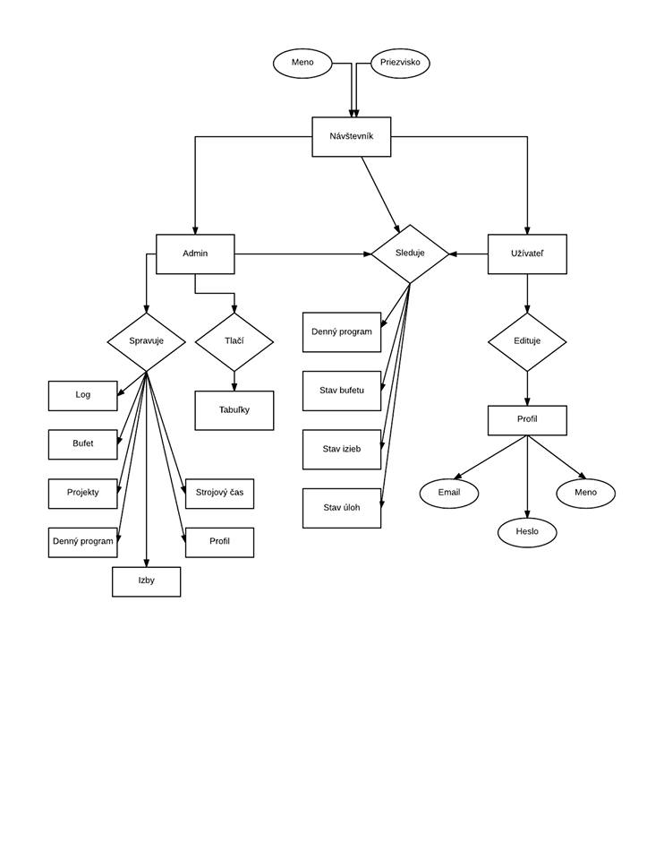Zobrazuje entity vystupujúce v systéme a relácie medzi nimi. Diagram obsahuje už vytvorené databázy a návrh umiestnenia nových.

3.2 Use-case diagram

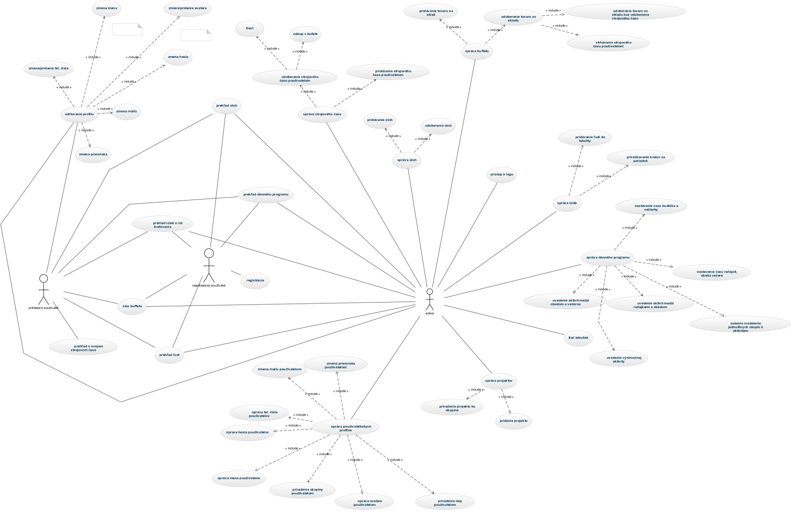Ilustruje jednotlivé prípady použitia systému najmä z pohľadu používateľov.

3.3 Stavový diagram

Zachytáva jednotlivé stavy ktorými používateľ systému prechádza.

